教務處
10月16日星期三上午8：00~80：40公開授課的老師及觀課的夥伴麻煩注意以下幾點：
- 公開授課老師如果是科任，請自行與級任老師調課至8：00~8：40上課
- 公開授課的老師請在10/15 (星期二)印製好教案,在授課當天發給觀課夥伴(可拿到教務處印製)
- 請學年主任.召集人或觀課的老師幫忙協助拍5-10上課學習照片寄給教務處照片內容：觀課的老師.授課的老師.學習的學生… …
- 請觀課老師記得帶教學觀察回饋單進行觀課紀錄
- 下午1：40請夥伴至二樓會議室進行議課
- 結束後請授課老師將教案.共同備課時間.共同備課紀錄.照片.夥伴的教學觀察回饋單交至教務處,感謝大家一起學習成長
- 10/16公開觀課老師.班級.教室如下：
請觀課夥伴7:55分至觀課教室,授課老師進行說課
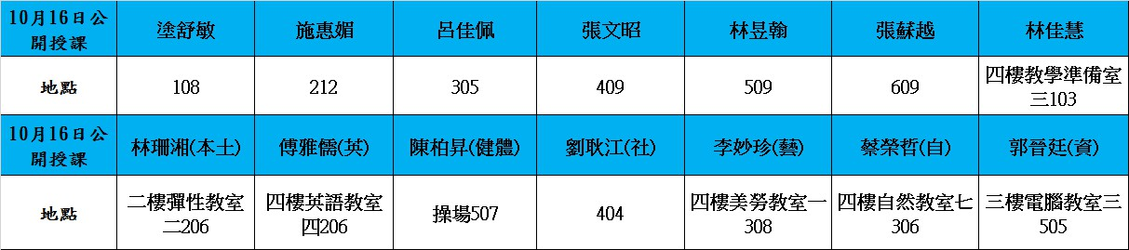
*10/19(六)客家戲劇比賽,因為時間緊迫,為了讓孩子有充足的準備,因此這禮拜會加強練習,練習地點: 成德館二樓,練習時間如下:
星期一 | 星期二 | 星期三 | 星期四 | 星期五
 | 8:00~8:40 | 8:00~9:20 |  | 8:00~8:40
12:40~14:20 | 12:40~14:20 |  | 12:40~14:20 | 12:40~15:10
在此麻煩比賽學生的班級老師注意一下孩子的動向及協助孩子課業指導!
造成困擾深感抱歉!非常感謝夥伴們一起成就孩子比賽機會
課發組：
- 感謝老師們協助學習扶助下修測驗，本週內會陸續印製需要繼續下修的紙本試卷，送至班級給老師。另外，高年級英語需下修到三年級的部分，因需以寫紙本試卷與音檔撥放的方式施測，將由課發組統一擇期進行。
註設組：
1. 新增水筆仔獎助金，對象為單親家境清寒，且無重複請領政府及私人機構獎助金之學生，煩請老師薦舉。
2. 發下高年級台南市國民中小學入學規定宣導貼紙，請學生張貼於聯絡簿中。
3. 學生借書證如有折損或遺失，統一到二樓圖書室登記補發。
學務處
1. 預告：10/22（二）舉辦法律達人競賽，當天升旗典禮暫停一次。
學生活動組：
- 10/15（二）升旗時頒獎，請老師轉發通知單給學生美術比賽得獎學生，於週二7：55至司令台後方集合。
- 本週會廣播請「學生美術比賽特優作者」至學務處簽名，請老師協助留意。
- 學生美術比賽校內初賽未得名作品於本週發回。
生教組：
- 108-1第8週(10/14~10/18)總導護: 宏仁，導護: 函湄、淑惠、柏昇、涼驛、佳玲、婷儀。
導護生5-4。(一年級前十週不排導護，涼驛與明樹交換)導護一、二早上請主動支援請假志工。導護三、四、五請於開會時評分並維持全校秩序（如表現很好請把具體事實紀要寫下），另外於放學時請提早到校門口，勿讓小朋友提前在隊伍抵達前出校門。導護期間如有請公假者再麻煩提前通知生教組，以便於安排機動組導護。
- 108-1第9週(10/21~10/25)總導護: 晏如，導護: 佳佩、穎文、樺昇、惠媚、惠貞、乃卉。導護生5-5。
- 108-1第7週(10/5、10/7~10/9)整潔、秩序獎勵班級。
整潔：105，107，207，208，301，303，405，407，503，507，606，607
秩序：102，103，202，209，304，308，404，406，501，506，603，604
恭喜得獎的班級，請各班收齊好兒童卡，等待小志工到各班級收回學務處。
- 10/9(三)已召集安親班開會，部分安親班有更改集合地點，再麻煩各班導師依據晨會所發之分配表重新安排第二路隊及第四路隊之學生。
健康中心
- 10/14日一.四年級發尿液通知單與試管.也請導師能再次告知學童10/15日收取蟯蟲.尿液檢體
- 10/15日9:00前.請將健檢檢體送至健康中心.感謝大家
總務處：
1. 本週一開始，行政四處室及保健室開始安裝陸軍輕航基地噪音防制補助冷氣案，請導師協助宣導學生勿接近施工區域，以免因安裝室外機，產生危險。
2. 為了用電安全及解決學校電費日益高漲的困境，請同仁們盡量減少私人加熱電器使用，除非上課或公務需求，感恩。
3. 本週五晚上6：30於仁德金冠餐廳舉行家長會長交接典禮餐會，誠摯邀請同仁與會。
輔導室：
輔導組:
- 感謝各位老師協助祖孫週活動的進行,錄製影片的時間會陸續發通知單給小朋友貼在聯絡簿,再麻煩各位老師留意錄影的時間,謝謝!
特教組：
- 1.10/15(二)9:00-12:00上午有心理師來輔導室，與學生進行本年度最後一次晤談，請相關導師注意學生的時間，感謝配合。

